

INFORME TÉCNICO DE FISCALIZACIÓN AMBIENTAL

Fiscalización Ambiental

TERMINAL MARÍTIMO COPEC QUINTERO TPI

DFZ-2019-2451-V-PPDA

OCTUBRE - DICIEMBRE 2019

 | Nombre | Firma
Aprobado | Ana María Gutiérrez
Elaborado | Gabriel Moraga Olivos

Contenido
Contenido 1
1 RESUMEN 2
2 IDENTIFICACIÓN DE LA UNIDAD FISCALIZABLE 3
2.1 Antecedentes Generales 3
2.2 Ubicación y Layout 4
3 INSTRUMENTOS DE CARÁCTER AMBIENTAL FISCALIZADOS 5
4 ANTECEDENTES DE LA ACTIVIDAD DE FISCALIZACIÓN 5
4.1 Motivo de la Actividad de Fiscalización 5
4.2 Materia Específica Objeto de la Fiscalización Ambiental 5
4.3 Revisión Documental 6
4.3.1 Documentos Revisados 6
5 HECHOS CONSTATADOS. 7
5.1 Cubierta de cámara API. 7
5.2 Mantención API y drenajes de estanques 10
5.3 Pruebas de Grupo Electrógeno 13
5.4 Apertura de estanques y flujo descargas 14
5.5 Apertura previa y venteo forzado 17
6 CONCLUSIONES 19
7 ANEXOS 20

RESUMEN

El presente documento da cuenta de los resultados de las actividades de inspección ambiental realizadas en el período octubre-diciembre de 2019 por la Superintendencia del Medio Ambiente, en el marco del D.S. N° 105/2018 que aprobó el “Plan de Prevención y Descontaminación Atmosférica para las comunas de Concón, Quintero y Puchuncaví, aprobado por el Ministerio del Medio Ambiente”, en adelante PPDA, a la unidad fiscalizable “Terminal Marítimo COPEC Quintero (TPI)”, localizada en el Sector el Bato, comuna de Quintero, Región de Valparaíso.

El proyecto que compone la unidad fiscalizable, denominado “Terminal de Productos Importados (TPI)”, consiste en un terminal de recepción, almacenamiento y despacho de productos importados de combustibles de Clase I (Gasolinas), Clase II (Petróleo Diésel y Kerosene de Aviación) y Clase III (Petróleos Combustibles), a través de la descarga desde buques mediante ductos submarinos al Terminal Marítimo El Bato.

La materia relevante objeto de la fiscalización, correspondió al control de emisiones las atmosféricas, de acuerdo al Plan Operacional de las instalaciones vigentes al momento de cada inspección, aprobadas por la SEREMI del Medio Ambiente mediante Res. Ex. N° 09/2019.

En el período octubre-diciembre, se realizaron 3 actividades de inspección ambiental realizadas a las instalaciones del Terminal ENAP Quintero (Anexo 1), las que fueron efectuadas los días 18 y 29 de octubre, y 20 de diciembre de 2019, además de un examen de información, los cuales se encuentran contenidas en el presente informe.

De los resultados obtenidos de las actividades de inspección ambiental, asociadas a la verificación de las medidas de acción implementadas en el Plan Operacional, en el marco de la Gestión de Episodios Críticos contemplada en el PPDA, entre los meses de octubre y diciembre de 2019, se concluye que se verifica la implementación de las acciones operacionales comprometidas.

No obstante, para los días 18 y 29 de octubre, y 20 de diciembre, se obtienen las siguientes desviaciones al Plan:

- En inspección del 18 octubre de 2019, se evidenció que en la transferencia de Diésel realizada del estanque TK-201 hacia planta Maipú por ducto SONACOL, iniciada a las 23:00 horas del 17 de octubre con flujo promedio de 329.994 lt/h, aumentó el bombeo a las 00:00 horas (inicio período de Mala ventilación) a 593.988 lt/h, condición que se mantuvo durante todo el período crítico de ventilación.
- Se constató el 20 de diciembre de 2019, que en recepción de Gasolina 93 desde nave B/T CITRINE hacia estanque TK-202, previo al período de Mala ventilación se transfirieron 1.581.210 lt/h y luego a las 00:00 horas se bombearon 1.583.482 lt/h; volúmenes que se mantuvieron cercanos a 1.500.000 lt/h hasta las 05:00 horas, y luego disminuyen progresivamente desde las 06:00 horas.

En ambos casos del 18 octubre y 20 diciembre, se constata que el titular no efectuó la respectiva reducción en dichas transferencias durante Mala y Regular ventilación.

IDENTIFICACIÓN DE LA UNIDAD FISCALIZABLE

Antecedentes Generales

Identificación de la Unidad Fiscalizable:  Terminal Marítimo COPEC Quintero (TPI) | Estado operacional de la Unidad Fiscalizable:  En Operación
Región:  Región de Valparaíso | Ubicación específica de la unidad fiscalizable:  Camino Costero N°1003, Loncura, Quintero
Provincia:
Valparaíso
Comuna:
Quintero
Titular(es) de la unidad fiscalizable:  Compañía de Petróleos de Chile COPEC S.A. | RUT o RUN:  99.520.000-7
Domicilio titular(es):  Camino Costero N°1003, Loncura, Quintero | Correo electrónico:  anatho@copec.cl
Teléfono:
32-2816283
Identificación representante(s) legal(es):  Arturo Natho Gamboa | RUT o RUN:  7.564.870-7
Domicilio representante(s) legal(es):  Camino Costero N°1003, Loncura, Quintero | Correo electrónico:  anatho@copec.cl
Teléfono:
2-2206600

Ubicación y Layout

Figura 1. Mapa de ubicación local (Fuente: Imagen satelital, Google Earth Pro, 2019).

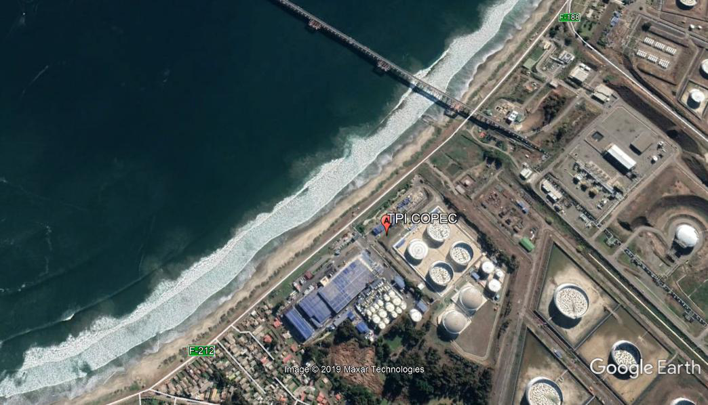
DATUM WGS 84 | Huso: 19 | UTM N: 6370529.88 m | UTM E: 266129.66 m
Ruta de acceso: Desde la ciudad de Quintero, acceder por camino hacia las Petras y sector El Bato. Seguir por la ruta 188 en dirección al poniente, y continuar por el camino costero, en dirección Norte hasta el Sector “El Bato”, hasta llegar hasta al acceso principal del establecimiento, por donde se ingresa tanto a Terminal de Productos Importados (TPI) como a instalaciones de Planta de Lubricantes.

INSTRUMENTOS DE CARÁCTER AMBIENTAL FISCALIZADOS

Identificación de Instrumentos de Carácter Ambiental fiscalizados.
N° | Tipo de  instrumento | N°/  Descripción | Fecha | Comisión/  Institución | Título | Comentarios
1 | Decreto  Supremo | 105 | 27-12-2018 | Ministerio del  Medio Ambiente | Aprueba Plan de Prevención y de Descontaminación Atmosférica para las comunas de Concón, Quintero y Puchuncaví | - Plan Operacional:  Res. N° 09, 19.06.2019 SEREMI Medio Ambiente Valparaíso

ANTECEDENTES DE LA ACTIVIDAD DE FISCALIZACIÓN

Motivo de la Actividad de Fiscalización

Motivo |  | Descripción
 | Programada
X | No programada |  | Denuncia
X | No programada |  | Autodenuncia
X | No programada | X | Oficio
X | No programada |  | Otro
X | No programada | Detalles: Verificar nivel de cumplimiento, de las medidas establecidas en su Plan Operacional, aprobado por Res. SEREMI MA N° 09/2019.

Materia Específica Objeto de la Fiscalización Ambiental

- Control de emisiones atmosféricas.

Revisión Documental

Documentos Revisados

ID | Nombre del documento revisado | Origen/ Fuente | Observaciones
1 | Bitácora de Jefe turno | Inspección ambiental | Registro de actividades y operaciones realizadas al interior de la planta y terminal, en los turnos correspondientes, durante períodos críticos de ventilación.
2 | Bitácoras Operadores Planta | Inspección ambiental | Registros de control de operaciones realizadas en turnos, y chequeos al interior del terminal, durante período crítico de ventilación.
3 | Sistema telemetría | Inspección ambiental | Registro gráfico de nivel de producto en estanques
4 | “Cierre físico (DEP 1227)” | Inspección ambiental | Planilla con información de altura y volúmenes de productos almacenados en el terminal.
5 | Control Horario Recepción de Combustible | Inspección ambiental | Registro documental, con movimientos de transferencia recepcionada en terminal, entre nave y tierra.
6 | Carta COPEC N° 40/38/X16 | Inspección ambiental | Carta del titular, de fecha 04 de octubre de 2019, en la cual informa procedimiento de procedimiento de despliegue de carpeta rígida de cámara 300.
7 | Bitácora de contratista | Inspección ambiental | Registros de actividades de mantención y limpieza en estanques, obtenidos de inspecciones del 18 y 29 de octubre, y 20 de diciembre de 2019.

HECHOS CONSTATADOS.

Cubierta de cámara API.

Número de Hecho Constatado: 1
Documentación revisada: ID 1, ID 2, ID 5
Exigencia (s):
DS N°105/2018 MMA, Artículo 46, Literal c)
La Gestión de Episodios Críticos considera los siguientes componentes:
(...)
c) Medidas de episodios críticos, que corresponde al conjunto de medidas incorporadas en los Planes Operacionales, incluida la paralización de fuentes, que permitan reducir emisiones en forma inmediata en períodos de mala ventilación o derivados de otros eventos de emanaciones de contaminantes.
DS N°105/2018 MMA, Artículo 49
(...)
Mientras no se aprueben los planes operacionales (...), continuarán vigentes aquellos planes operacionales requeridos y aprobados en el marco del D.S. N° 83, de 24 de septiembre de 2018, del Ministerio de Salud, que Declara Alerta Sanitaria por el período que se señala y otorga facultades extraordinarias que indica.

Res. N° 09/2019 SEREMI del Medio Ambiente Región de Valparaíso, del 19.06.2019, Artículo 2°, Letra a):
“Cubrir el separador API Cámara 300 en un 100% con cubierta impermeable que evite las emisiones de COVs. La cubierta de la citada cámara, deberá ser implementada tanto en condición regular (R) como en condición de mala (M) ventilación”. “La disposición de la cubierta se realizará de modo que permita la adecuada ventilación natural necesaria para evitar la generación de atmósferas explosivas“

Hecho (s):
- Se realizaron las actividades de fiscalización los días en que la SEREMI de Medio Ambiente, emitió el pronóstico Meteorológico de acuerdo a Res. Ex N° 1/2019 (Anexo N° 2)

- Se constató en las inspecciones a terreno, realizadas los días 18 de octubre y 20 de diciembre de 2019, que tanto la Cámara 300 como Separadores API 201 y 204, se encontraban encarpetados completamente, y sin recepción de drenajes desde tanques asociados, los cuales se evidencian en los registros fotográficos capturados en las inspecciones. (Anexo N° 4)

- No obstante, durante la inspección realizada el 29 de octubre, se evidenció que la Cámara API 300 se encontraba sin su cubierta instalada, observando en su interior agua acumulada en un punto acotado, la cual recibía aporte por goteo desde cañería. Se observa misma situación indicada de la cámara, según registros fotográficos capturados y reportados por el titular en plataforma digital. (Ver fotografías N° 1 y N° 2)

- Según señaló el Jefe de turno y lo verificado en registros de “Bitácora de Jefe turno”, a contar de las 12:00 horas la cámara fue descubierta, realizándose la operación mientras las condiciones de ventilación eran Buenas. (Registros de bitácora, en Anexo N° 1 “Actas de inspección”)

- Al respecto, se informó en la fiscalización que la cámara fue descubierta para realizar extracción del agua acumulada en fondo de esta, de modo de quedar vaciada y seca, para posteriormente realizar los trabajos correspondientes al cambio del sistema de cubierta a implementarse sobre la cámara.

- Lo anterior, fue informado por el titular a la oficina regional de la SMA, mediante carta COPEC N° 40/38/X16, de fecha 04 de octubre de 2019, en la cual se informa que el protocolo de recambio de cobertura se dio inicio el día 16 de octubre, previos trabajos de retiro de agua y limpieza de fondo cámara, para luego proceder con la instalación de la nueva estructura rígida y permanente, como medida de mejora para el control de las emisiones de COV’s (Carta, en Anexo N° 1)

- Del análisis de la documentación revisada en las inspecciones restantes, “Bitácoras de Jefe Turno” y “Bitácoras Operador de planta”, se tiene que el titular mantuvo cubierta la cámara receptora 300 al igual que los separadores API 201 y 204, sin realizarse drenajes desde estanque durante los períodos bajo condición de Mala y Regular ventilación.

- De igual forma, del examen de información el día 13 de diciembre, se tiene que revisado el documento “Reporte Plan Operacional COPEC TPI” presentado por el titular a la plataforma, se evidencia que la empresa mantuvo la cobertura durante todo el período de Mala ventilación en la zona, en atención a la fecha y hora en que fueron son capturadas las fotografías por el titular. (Reportes del titular, en Anexo N° 3)

- En relación a la reportabilidad, se observó que los registros fotográficos capturados en las rondas de turno y presentados en reportes del plan, no cubren todo el período en la cual deben ajustar la implementación de sus medidas de control de COV, esto es, durante Mala y Regular Ventilación.

De las actividades de fiscalización realizadas y el examen de información de la documentación reportada por la empresa, es posible establecer que el titular se ajustó a las medidas de mantener las coberturas en las instalaciones de la planta efluentes, establecidas en el plan operacional.

Registros
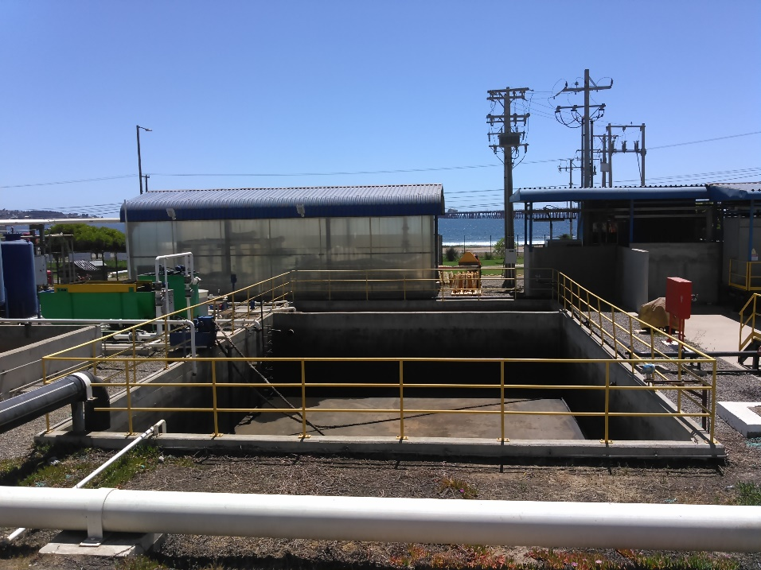  29102019 15:00 |  |  | 29102019 09:30
Fotografía 1 | Fecha: 29-10-2019 |  | Fotografía 2 | Fecha: 29-10-2019
Coordenadas UTM DATUM WGS84 HUSO 19H | Norte: 6370529.8 (m) | Este: 266129.6 (m) | Coordenadas UTM DATUM WGS84 HUSO 19H | Norte: 6370529.8 (m) | Este: 266129.6 (m)
Descripción del medio de prueba:  Registro fotográfico de cubierta en cámara 300, sin cubierta y vaciada, capturado en inspección, planta efuentes TPI. |  |  | Descripción del medio de prueba:  Registro fotográfico de cubierta en cámara 300, capturado por titular, y cargado a plataforma SMA.

Mantención API y drenajes de estanques

Número de Hecho Constatado: 2
Documentación revisada: ID 1, ID 2, ID 3, ID 4
Exigencia (s):
DS N°105/2018 MMA, Artículo 46, Literal c)
La Gestión de Episodios Críticos considera los siguientes componentes:
(...)
c) Medidas de episodios críticos, que corresponde al conjunto de medidas incorporadas en los Planes Operacionales, incluida la paralización de fuentes, que permitan reducir emisiones en forma inmediata en períodos de mala ventilación o derivados de otros eventos de emanaciones de contaminantes.
DS N°105/2018 MMA, Artículo 49
(...)
Mientras no se aprueben los planes operacionales (...), continuarán vigentes aquellos planes operacionales requeridos y aprobados en el marco del D.S. N° 83, de 24 de septiembre de 2018, del Ministerio de Salud, que Declara Alerta Sanitaria por el período que se señala y otorga facultades extraordinarias que indica.

Res. N° 09/2019 SEREMI del Medio Ambiente Región de Valparaíso, del 19.06.2019, Artículo 2°, Letra b):
“No se realizarán operaciones de limpieza y/o mantención del Separador API en condiciones Malas (M) de ventilación. Asimismo, quedarán suspendidas por el mismo período, las operaciones de drenaje de estanques”.

Hecho (s):
- Se realizaron las actividades de fiscalización los días en que la SEREMI de Medio Ambiente, emitió el pronóstico Meteorológico de acuerdo a Res. Ex N° 1/2019 (Anexo N° 2)

- De las inspecciones efectuadas los días 18 y 29 de octubre y 20 de diciembre de 2019, se constató que el titular no realizó operaciones de mantención y/o limpiezas en Cámara API 300, ni tampoco, en los separadores API 201 y 204 del terminal marítimo, durante los períodos de “Mala” ventilación presentados en la zona.

- Lo anterior, se evidenció teniendo a la vista los documentos “Bitácoras de Jefe turno”, “Bitácoras Operador de planta”, como asimismo en base a los registros visualizados del “Sistema telemetría” y planillas “Cierre físico (DEP 1227)”, adjuntos a los reportes proporcionados por el titular (“Plan Operacional COPEC TPI”), verificando que de acuerdo a sus registros no se evidenciaron faenas de limpieza ni mantención en separadores, como tampoco movimientos de drenajes desde estanques del terminal. (Documentos, en Anexo N° 1 “Actas de inspección”)

- No obstante, se constata durante la inspección del 18 de octubre que el Separador API 204 se encontraba descubierto sin su cubierta y con personal contratista en su interior realizando trabajos, de lo cual Jefe de Terminal, Sr. Patricio Álvarez y Jefe de turno, Sr. Pizzorno, aclararon que esta instalación se encontraba en proceso de limpieza con drenaje de aguas oleosas existentes hacia Cámara 300, siendo descubierta a contar de las 13:00 horas, para iniciar los trabajos a las 14:00 horas. Cabe hacer presente, que dicha operación fue realizada bajo condiciones de “Buena” ventilación. (Fotografías N° 3 y N° 4)

- De la revisión documental, cargada por el titular en la plataforma el día 13 de diciembre, se tiene que según los registros adjuntos al “Reporte Plan Operacional COPEC TPI 13-12-2019” correspondientes a las Bitácora de Jefe turno y de Operador de planta, el titular no efectuó actividades de mantención asociada con limpiezas en separadores API, ni la realización de drenajes desde estanques. (Reportes, en Anexo N° 3)

- Se evidencia que para los días analizados en el período aplicable del presente plan, el titular no adjunta como registro verificador alguna planilla o bitácora de operación específica, como documento control respecto a estas actividades comprometidas.

En términos generales, de las actividades de fiscalización realizadas y el examen de información de la documentación reportada por la empresa, es posible establecer que el titular se ajustó a las medidas establecidas en el plan operacional

Registros
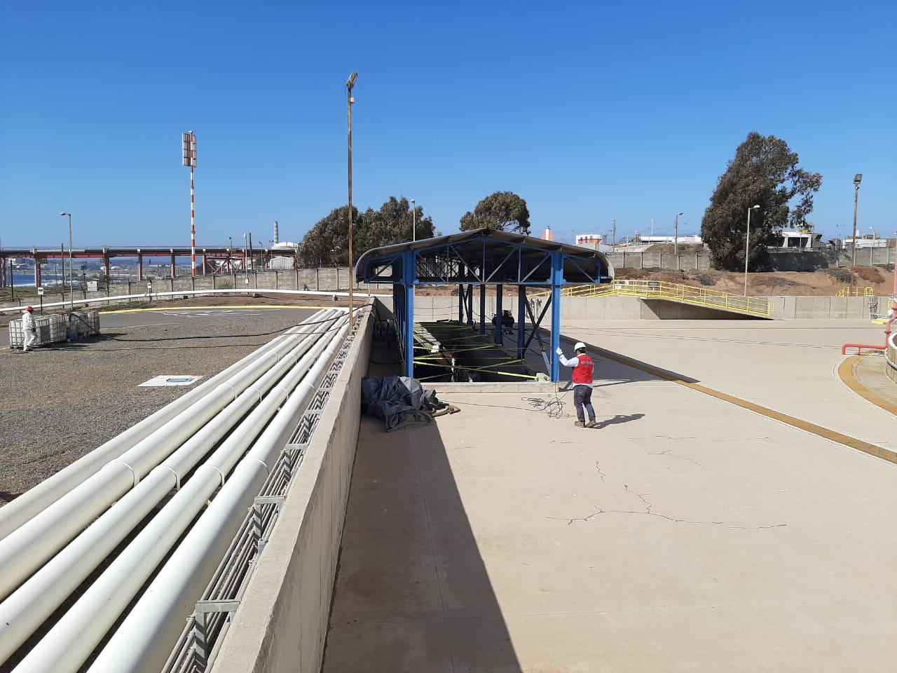 |  |  | 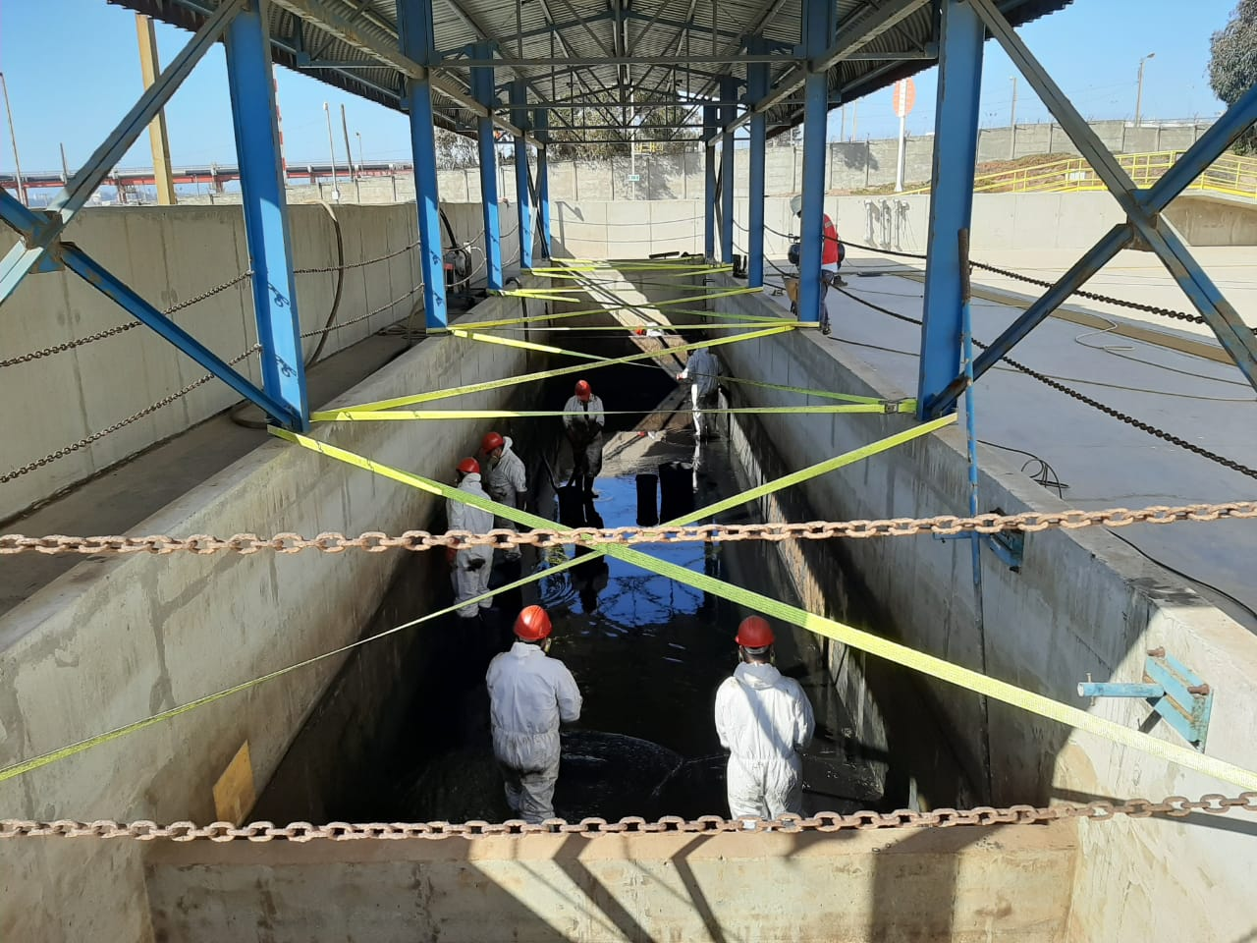  18102019 16:49
Fotografía 3 | Fecha: 18-10-2019 |  | Fotografía 4 | Fecha: 18-10-2019
Coordenadas UTM DATUM WGS84 HUSO 19H | Norte: 6370529.8 (m) | Este: 266129.6 (m) | Coordenadas UTM DATUM WGS84 HUSO 19H | Norte: 6370529.8 (m) | Este: 266129.6 (m)
Descripción del medio de prueba:  Registro fotográfico de API 204 sin cubierta, planta efluentes TPI. |  |  | Descripción del medio de prueba:  18102019 16:46  Registro fotográfico de Separador API 204 descubierto y con trabajos de limpieza.

Pruebas de Grupo Electrógeno

Número de Hecho Constatado: 3
Documentación revisada: ID 1, ID 2
Exigencia (s):
DS N°105/2018 MMA, Artículo 46, Literal c)
La Gestión de Episodios Críticos considera los siguientes componentes:
(...)
c) Medidas de episodios críticos, que corresponde al conjunto de medidas incorporadas en los Planes Operacionales, incluida la paralización de fuentes, que permitan reducir emisiones en forma inmediata en períodos de mala ventilación o derivados de otros eventos de emanaciones de contaminantes.
DS N°105/2018 MMA, Artículo 49
(...)
Mientras no se aprueben los planes operacionales (...), continuarán vigentes aquellos planes operacionales requeridos y aprobados en el marco del D.S. N° 83, de 24 de septiembre de 2018, del Ministerio de Salud, que Declara Alerta Sanitaria por el período que se señala y otorga facultades extraordinarias que indica.

Res. N° 09/2019 SEREMI del Medio Ambiente Región de Valparaíso, del 19.06.2019, Artículo 2°, Letra c):
“No realizar pruebas en los Grupos Electrógenos por el período en que duren las condiciones Malas (M) de ventilación”

Hecho (s):
- Se realizaron las actividades de fiscalización los días en que la SEREMI de Medio Ambiente, emitió el pronóstico Meteorológico de acuerdo a Res. Ex N° 1/2019 (Anexo N° 2):

- En las inspecciones y revisión documental, realizadas los días 18 y 29 de octubre, y 20 de diciembre de 2019, se constató que el titular no realizó pruebas operacionales al grupo electrógeno, manteniéndose sin movimientos mientras se presentaron los períodos críticos de “Mala” ventilación en la zona.

- Al respecto, se tuvo a la vista los documentos “Bitácoras de Jefe turno” y “Bitácoras Operador de planta” proporcionadas por el titular, con los cuales se verificó el cumplimiento de dicha medida de restricción para mencionados períodos. (Bitácoras, en Anexo N° 1 “Actas de inspección”)

- De igual forma, de los documentos verificados a través de la plataforma, adjuntos en el “Reporte Plan Operacional COPEC TPI” de tales días, se evidencia que se realizaron rondas inspectivas por personal de la planta, donde se notifica que no se utilizó el grupo electrógeno. (Reportes en Anexo N° 3)

- En el examen efectuado el 13 de diciembre, si bien se constató en los registros de Bitácoras de jefe turno de la planta que el grupo electrógeno se mantuvo en modo automático, se tiene que entre las 20:00 y 21:00 horas del 12 de diciembre, se realizó ronda por la planta de efluentes registrándose que el equipo electrógeno se encontraba con Horómetro en 15.488 MW/H y Runtime 898; y en siguiente turno, entre las 08:00 y 09:00 horas del 13 de diciembre, se evidencia que el equipo mantuvo dicho Horómetro, no obstante, el Runtime varió a 899.
Con esta información, no se tiene evidencia cierta si el terminal realizó alguna prueba de partida ni tampoco en que horario.

- En base a lo verificado en inspecciones y en reportes presentados en la plataforma, se obtuvo el siguiente estado del grupo generador (Imágenes horómetro, Anexo N° 1):

Período | Horómetro | Runtime | Modo Motor
17 y 18 octubre | 15488 MW/H | 892 | Automático
29 octubre | 15489 MW/H | 894 | Automático
12 y 13 diciembre | 15499 MW/H | 898-899 | Automático
19 y 20 diciembre | 15499 MW/H | 899 | Automático

En términos generales, de las actividades de fiscalización realizadas y el examen de información de la documentación reportada por la empresa, es posible establecer que el titular dio cumplimiento a la medida asociada a no realizar pruebas operacionales del grupo electrógeno.

Apertura de estanques y flujo descargas

Número de Hecho Constatado: 4
Documentación revisada: ID 1, ID 2, ID 3, ID 4, ID 5, ID 7
Exigencia (s):
DS N°105/2018 MMA, Artículo 46, Literal c)
La Gestión de Episodios Críticos considera los siguientes componentes:
(...)
c) Medidas de episodios críticos, que corresponde al conjunto de medidas incorporadas en los Planes Operacionales, incluida la paralización de fuentes, que permitan reducir emisiones en forma inmediata en períodos de mala ventilación o derivados de otros eventos de emanaciones de contaminantes.
DS N°105/2018 MMA, Artículo 49
(...)
Mientras no se aprueben los planes operacionales (...), continuarán vigentes aquellos planes operacionales requeridos y aprobados en el marco del D.S. N° 83, de 24 de septiembre de 2018, del Ministerio de Salud, que Declara Alerta Sanitaria por el período que se señala y otorga facultades extraordinarias que indica.

Res. N° 09/2019 SEREMI del Medio Ambiente Región de Valparaíso, del 19.06.2019, Artículo 2°, Letra d):
“No realizar operaciones de apertura de estanques durante la activación del Plan Operacional. Señalar que las medidas anteriores se deberán ejecutar y mantener mientras duren las condiciones de ventilación de mala y regular”.
“Asimismo y durante este período, deberán disminuirse los flujos de descarga y las transferencias a fin de evitar el desplazamiento de gases que generen emisiones”.

Hecho (s):
- Se realizaron las actividades de fiscalización los días en que la SEREMI de Medio Ambiente, emitió el pronóstico Meteorológico de acuerdo a Res. Ex N° 1/2019 (Anexo N° 2)

- Para los días 18 y 29 de octubre y 20 de diciembre de 2019, se evidencia que al momento de efectuadas las inspecciones los tanques TK-602, TK-603 y TK-601 se encontraban abiertos por mantención mecánica externa, principalmente en sistemas de válvulas y cañerías, según lo constatado en terreno y verificado en registros de “Bitácoras de Jefe turno” y “Bitácoras de Operador Planta”. (Anexo N° 1 “Actas de inspección”)

- Al respecto, durante las inspecciones realizadas el 18 y 29 octubre se informó por parte de la empresa, que el tanque TK-602 fue abierto el 03 de septiembre desde las 15:00 horas y el tanque TK-603, desde el 25 de septiembre a contar de las 15:00 horas, lo cual fue evidenciado en registros de “Bitácora de contratista”. (Anexo N° 1 “Actas de inspección”)

- En inspección del 29 octubre, se observa que las últimas actividades de mantención y limpieza fueron las siguientes:
- 24 de octubre: Limpieza de piso y manto en estanque TK-602. (09:10 horas, condición “Regular” de ventilación)
- 25 de octubre: Limpieza de escotillas en estanque TK-603. (09:25 horas, condición “Regular” de ventilación)
- 28 de octubre: Limpieza de piso y paredes en estanque TK-603. (10:35 horas, condición “Regular” de ventilación)

- Para la inspección del 20 diciembre, de acuerdo a lo indicado por el Jefe de turno y la verificación de los registros de Bitácora de contratista, el tanque TK-601 fue abierto el 11 de noviembre de 2019, a las 17:00 horas.

- De acuerdo a los registros observados de bitácoras de turno y lo informado por la empresa, el titular realizó la apertura de los estanques TK-602, TK-603 y TK-601 mientras se presentaba una “Buena” ventilación; manteniéndolos en permanente apertura tanto en condiciones de Buena, Regular como en Mala ventilación.

- Del análisis de información realizado el 13 de diciembre, no se observan registros que evidencien apertura de estanques y transferencias de productos.
- En cuanto a las operaciones asociadas a flujos de descargas y transferencias desde estanques, se evidenció según los registros verificados de “Bitácoras Jefe turno”, “Control Horario Recepción de Combustible”, planilla de “Cierre Físico diario (DEP 1227)” y sistema de control por “Telemetría (Tankmaster)”, que en citadas fechas el titular en términos generales disminuyó el flujo de descarga y transferencias desde estanques durante los períodos de Mala ventilación presentados. (Documentos, en Anexo N° 1)

- No obstante, de las actividades de fiscalización y exámenes realizados, se apreciaron algunas operaciones de transferencias y oscilaciones en niveles de estanques del Terminal, según registros obtenidos del “Control Horario Recepción” y sistema de “Telemetría (Tankmaster)”:

- El 18 octubre, se realizó transferencia de Diésel desde estanque TK-201 mediante ducto SONACOL hacia planta Maipú, entre las 23:00 horas del 17 de octubre y las 13:40 horas del 18 octubre, observando un flujo inicial promedio de 329.994 lt/h. Posteriormente, a las 00:00 horas (inicio período de Mala ventilación), el terminal aumentó el flujo de bombeo a 593.988 lt/h, a las 01:00 horas 599.728 lt/h y a las 02:00 horas 635.280 lt/h. Con lo anterior, se obtuvo que en condición de “Mala” ventilación, se obtuvo un flujo promedio de 614.846 lt/h y en “Regular”, un flujo promedio de 626.199 lt/h.

- El 20 de diciembre, el terminal realizó recepción de Gasolina 93 desde la nave B/T CITRINE hacia estanque TK-202, desarrollándose la faena desde las 20:00 horas del 19 de diciembre hasta las 09:18 horas del 20 de diciembre. Previo al inicio del período crítico, siendo las 23:00 horas, se transfieren 1.581.210 lt/h, a las 00:00 horas se bombean 1.583.482 lt/h, los cuales se mantuvieron constantes hasta las 05:00 horas en un rango sobre los 1.500.000 lt/h. Se constata que desde las 06:00 horas se realiza una disminución progresiva de 1.195.000 a 5.617 lt/h.
Con lo anterior, se evidencia que desde el inicio y durante el período de Mala ventilación, el titular no realiza reducción en el flujo de transferencia de nave a planta.

- Además, el 20 de diciembre se realizó trasvasije de SLOP, desde estanque TK-207 al TK-205, entre las 01:00 y las 03:38 horas. Al respecto, se tiene que el tanque TK-207 que contenía inicialmente 11.810 lts, entrega un total de 11.292 lts, y el estanque TK-205 que contenía 519 lts, recibe un volumen de 12.370 lts.

De las actividades de fiscalización realizadas, la revisión de la documentación presentada y aquella reportada por el titular, es posible establecer que el titular se ajustó parcialmente a las medidas establecidas en el plan operacional, en cuanto a la realización de apertura de estanques y reducción de flujo de descarga durante períodos de ventilación Mala y Regular.

Apertura previa y venteo forzado

Número de Hecho Constatado: 5
Documentación revisada: ID 1, ID 2, ID 7
Exigencia (s):
DS N°105/2018 MMA, Artículo 46, Literal c)
La Gestión de Episodios Críticos considera los siguientes componentes:
(...)
c) Medidas de episodios críticos, que corresponde al conjunto de medidas incorporadas en los Planes Operacionales, incluida la paralización de fuentes, que permitan reducir emisiones en forma inmediata en períodos de mala ventilación o derivados de otros eventos de emanaciones de contaminantes.
DS N°105/2018 MMA, Artículo 49
(...)
Mientras no se aprueben los planes operacionales (...), continuarán vigentes aquellos planes operacionales requeridos y aprobados en el marco del D.S. N° 83, de 24 de septiembre de 2018, del Ministerio de Salud, que Declara Alerta Sanitaria por el período que se señala y otorga facultades extraordinarias que indica.

Res. N° 09/2019 SEREMI del Medio Ambiente Región de Valparaíso, del 19.06.2019, Artículo 2°, Letra d):
“En caso de apertura previa a la activación de condiciones Malas de Ventilación, se mantendrá abierto al estanque, pero no se realizarán tareas de venteo forzado de vapores, ni de limpieza y/o retiro de borras”.

Hecho (s):
- Se realizaron las actividades de fiscalización los días en que la SEREMI de Medio Ambiente, emitió el pronóstico Meteorológico de acuerdo a Res. Ex N° 1/2019 (Anexo N° 2)

- Para los días inspeccionados, el 18 y 29 de octubre, y 20 de diciembre de 2019, se constató que los tanques TK-602, TK-603 y TK-601 se encontraban abiertos por mantención mayor, según lo evidenciado en terreno y verificado en registros de “Bitácora jefe turno” y “Bitácora Operador planta” (Anexo N° 1 “Actas de inspección”)

- En dichas fiscalizaciones, según lo indicado por la empresa y registros verificados de “Bitácora de contratista”, el tanque TK-602 fue abierto el 03 de septiembre desde las 15:00 horas; el tanque TK-603 el 25 de septiembre a contar de las 15:00 horas; y el tanque TK-601 fue abierto el 11 de noviembre de 2019, a las 17:00 horas. (Bitácoras de actividades, en Anexo N° 1)

- De lo anterior, se obtiene que el titular realizó la apertura de los estanques TK-602, TK-603 y TK-601 mientras se presentaba una “Buena” ventilación.

- Se tiene que dicha condición de apertura de los estanques, se mantuvo durante períodos con Buena, Regular y en Mala ventilación.

- De acuerdo a los registros evidenciados de las bitácoras operacionales, se tiene que el titular durante el período de Mala Ventilación presentado, no se realizaron faenas de venteo forzado, limpieza o retiro de residuos oleosos (borras) desde estanques del terminal.

- Asimismo, de la examinación documental del 13 de diciembre de 2019, no se obtienen registros que evidencien aperturas y venteos forzados de vapores, limpiezas o retiro de residuos sólidos.

De las actividades de fiscalización, revisión de la documentación recepcionada y reportada por el titular, es posible establecer que el titular se ajustó a las medidas establecidas en el plan operacional, dado que se verificó que se realizaron aperturas de estanques previos a los períodos de ventilación Mala, no obstante, no se realizaron operaciones de venteo forzado de vapores, limpieza y/o retiro de borras desde estanques e n período crítico.

CONCLUSIONES

Los resultados de las actividades de fiscalización, asociados los Instrumentos de Carácter Ambiental indicados en el punto 3, permitieron concluir que se implementaron las medidas operacionales para el control de las emisiones atmosféricas, en atención a que no se presentaron hallazgos constatados.

No obstante lo anterior, de los resultados de las actividades de fiscalización, permitieron identificar la siguientes desviaciones puntuales al plan, que se describe a continuación:

N° Hecho constatado | Materia específica objeto de la fiscalización ambiental. | Exigencia asociada | Hallazgo
01 | Control de Emisiones de COV’s | Res. N° 09/2019 SEREMI del Medio Ambiente Región de Valparaíso, del 19.06.2019, Artículo 2°, Letra d):  “No realizar operaciones de apertura de estanques durante la activación del Plan Operacional. Señalar que las medidas anteriores se deberán ejecutar y mantener mientras duren las condiciones de ventilación de mala y regular”.  “Asimismo y durante este período, deberán disminuirse los flujos de descarga y las transferencias a fin de evitar el desplazamiento de gases que generen emisiones”. | - En inspección del 18 octubre de 2019, se evidenció que en transferencia de Diésel realizada del estanque TK-201 hacia planta Maipú por ducto SONACOL, (iniciada a las 23:00 horas del 17 de octubre con flujo promedio de 329.994 lt/h), a las 00:00 horas (inicio período de Mala ventilación) aumentó su bombeo a 593.988 lt/h, condición que se mantuvo durante todo el período crítico de ventilación.  - El 20 de diciembre, se constató que en la recepción de Gasolina 93 desde nave B/T CITRINE hacia estanque TK-202, siendo las 23:00 horas (previo al período de Mala ventilación), se transfirieron 1.581.210 lt/h y a las 00:00 horas se bombearon 1.583.482 lt/h, permaneciendo los volúmenes en rangos cercanos a los 1.500.000 lt/h, y disminuyendo progresivamente desde las 06:00 horas. de 1.195.000 a 5.617 lt/h.  - En ambos casos, se constata que el titular no efectuó la respectiva reducción en dichas transferencias.

ANEXOS

N° Anexo | Nombre Anexo
1 | Actas de inspección ambiental
2 | Pronósticos meteorológicos SEREMI del Medio Ambiente
3 | Reportes de Implementación Medidas del Plan Operacional
4 | Registros fotográficos

